**! ! !  ŽÁDÁM O POMOC  ! ! !**

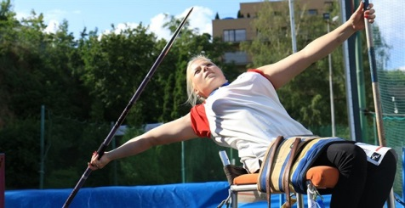**Rodino, přátelé, kamarádi, fanoušci, sledující a další. Pořád se učím, jak si říkat o pomoc a nastal čas, kdy ji opravdu potřebuji.**

Nerada si říkám o pomoc, vlastně to moc neumím. Ale každý se máme stále co učit. **Tentokrát se bez Vás neobejdu.**

Jmenuji se **Kateřina Nováková (Káča)** a na vozíku se pohybuji neuvěřitelných 10 let. Strašný, že? Ale obuv střídám v botníku častěji, jak pneumatiky u vozíku .

Moc Vás všechny zdravím ať už se známe osobně, nebo nikoliv.

Trpím vzácným onemocněním a to **„ Cobbův syndrom “**. **Co to vlastně je?** - Jedná se o vzácné vrozené nedědičné onemocnění, kdy na těle vznikají viditelné angiomy (malé benigní nádory tvořeny drobnými krevními či mízními cévami). Při interspinální lézi se uvnitř páteřního kanálku u míchy nachází buď angiomy, nebo arteriovenózní malformace. Běžně je tkáň zásobena živinami tak, že artérie přivádí okysličenou krev a následně se větví až vznikne kapilární síť, kde dochází k výměně plynů a živin. Arteriovenózní malformace obnáší to, že pacient právě tuto síť postrádá, a artérie tak navazuje přímo na žílu. V důsledku tak dochází ke špatnému okysličení tkáně a zároveň k přetěžování stěny vény, která není na takový tlak arteriální krve stavěná. V důsledku tohoto onemocnění může docházet k neurologickým deficitům nebo dokonce k paralýze. Celosvětově se o tomto onemocnění moc neví.

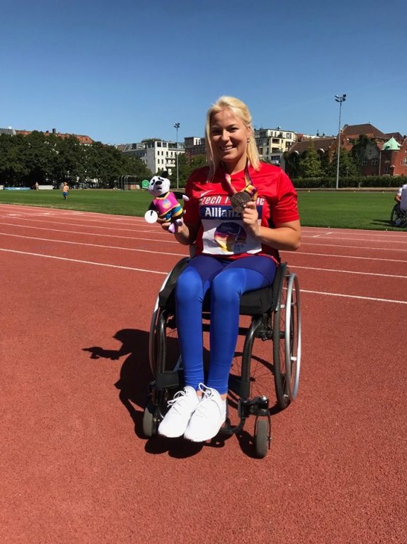Od svých 5 let jsem jezdila každý 2. rok na operace do zahraničí, jelikož naši doktoři tady v ČR nemají ponětí, co s tím dělat. V 10 letech jsem potřebovala 2 operace během 2 měsíců. Bohužel se operace druhá neuskutečnila, jelikož to bylo moc narychlo - na vyřizování u pojišťovny, s lékaři v ČR apod.   
Následně na to se stalo, co se nejspíše očekávalo. Od 10 let jsem odkázaná na invalidní vozík. Necítím dolní končetiny .

Před pár týdny jsem ukončila svoji léčbu v Rehabilitačním ústavu Kladruby, kde jsem byla na 6 týdnů ubytovaná. Rehabilitace ve výše zmíněném ústavu mi moc pomohla. Viděla jsem v tom naději se opět postavit na nohy, ale bohužel bych minimálně fyzioterapii potřebovala každý den.

V den, kdy jsem odjížděla na Mistroství Evropy v atletice jsem se seznámila mezi dveřmi s jedním báječným člověkem, který mi pomohl dostat se na rehabilitaci – neurorehabilitační kliniku AXON. Bohužel tato klinika je soukromá a na mně moc drahá.

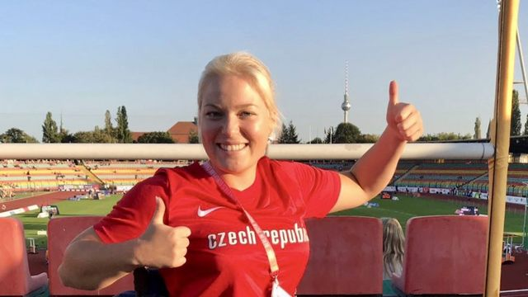Myslím si, že každodenní rehabilitace mi může pomoci ke zlepšení zdravotního stavu.

**Chci Vás tedy touto cestou poprosit, zdali byste mi pomohli a na tento**

**transparentní účet:**

**2112236498/2700**

**přispět jakoukoliv částkou .**

**Kdyby mi nešlo pomoci takto, tak budu moc ráda za sdílení a předání mezi ostatní přátelé.**

**MOC VÁS PROSÍM O POMOC !!!**

**NIKDY - NIKDO a NIC mi nevezme tu NADĚJI,**

**že se na NOHY opět POSTAVÍM**

**www.facebook.com/kacenka.novakova.12**